北师大版八年级物理《1.2熔化与凝固》导学案（方案二）
学习目标：
1、能区别物质的气态、液态和固体三种形态。
2、了解物质的固态和液态之间是可以转化的。
3、了解熔化、凝固的含义，了解晶体和非晶体的区别。
4、了解熔化曲线和凝固曲线的物理含义。
【重点、难点】
重点、难点：通过实验探究归纳出晶体与非晶体在熔化过程中的本质区别，进一步总结出不同物质熔化和凝固的规律；根据实验记录的数据在方格纸上描绘固体熔化图象，根据图象叙述晶体和非晶体的熔化和凝固的特点

合作探究：
阅读课本81页“物态变化”部分，认识物质的三种状态（具体可以类比冰、水、水蒸气之间的变化）：
1、水有三种状态，它们分别是： 、 、 。水的三种状态在一定条件下是 相互转化的。（选填 可以或不可以）。像上面的物质在固态、液态、气态之间发生变化的过程叫做 。
我们在把水放入冰箱的冷冻室后水结成冰，再把冰块放入饮料中后冰又变成水。生日上的蜡烛受到高温变成蜡液，一部分蜡液落在桌上后变成固体。路桥施工中工人们把块状沥青放在炉内加热成液体，液体的沥青洒在路面上以后变成变为固态．．．．．上面的过程中可以分为两类：
2、熔化的定义：_________________________________[
凝固的定义：_________________________________

［探究］固体熔化时温度的变化规律
实验数据：
时间min | 0 | 1 | 2 | 3 | 4 | 5 | 6 | 7 | 8 | 9 | 10 | 11
海波温度/℃ | 40 | 42 | 44 | 46 | 48 | 48 | 48 | 48 | 50 | 52 | 54 | 55
石蜡温度/℃ | 40 | 41 | 43 | 45 | 46 | 48 | 50 | 52 | 54 | 56 | 58 | 60
问题1：根据海波和石蜡在加热过程中 温度随时间变化的情况（关系），并结合实验分析，海波和石蜡在熔化过程有什么特点？从中可以找出什么规律？
给海波加热，海波的温度不断 ，当温度上升到 ℃时，开始熔化。在熔化过程中虽然继续吸热，但海波的温度却保持 ℃不变，直到完全熔化后温度才继续上升(换句话说：海波在一定的温度下 ，在熔化过程中 热量，温度保持 )。给石蜡加热，在整个过程中石蜡的温度不断 （换句话说：石蜡没有一定的 ，在熔化过程中 热量）。

问题2：海波和石蜡在熔化前、熔化中、熔化后这3个阶段的温度特点？
海波在熔化前温度 ，熔化中温度 ，熔化后温度继续
石蜡在熔化前温度 ，熔化中温度 ，熔化后温度

自学课本83-84页“熔点和凝固点”部分：看完后，先个人总结出晶体、非晶体的特点，常见晶体的沸点、熔点。然后结合实际例子进行展示。

根据以上实验海波和蜡熔化过程中有什么不同点？ 有什么相同点？ 我们可以把固体分为_______和_______
像海波这样的固体叫做晶体
晶体的定义：______________________________________________________________
像石蜡这样的固体叫做非晶体
非晶体的定义：____________________________________________________________

问题3：晶体在 时的温度叫做 。晶体 熔点（选填 有 或 没有），非晶体 熔点
问题4：晶体除熔化时有一定的温度，在凝固时也有一定的温度，晶体在 时的温度叫做 。晶体 凝固点（选填 有 或 没有），非晶体 凝固点。有没有确定的熔点（凝固点）是晶体和非晶体的根本 ，我们可以根据它来鉴定物质。
问题5：熔化需要 （选填 吸热 或 放热），凝固需要 。

当堂训练：
1. 物质从 态变成 态叫熔化，熔化要 热。
2. 物质从 态变成 态叫凝固，凝固要 热。
3. 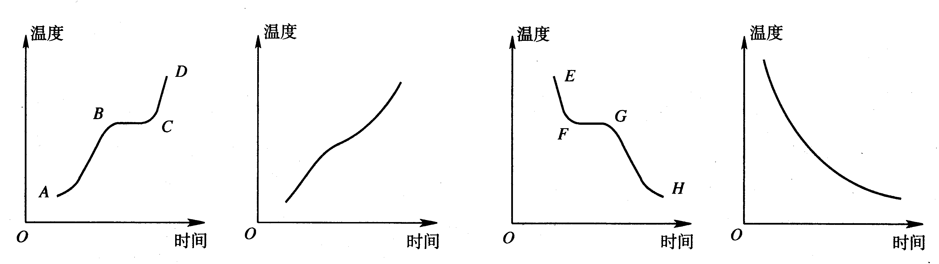
图1 图2 图3 图4
图1 是 图像（选填 晶体或非晶体 熔化或凝固）
图2 是 图像（选填 晶体或非晶体 熔化或凝固）
图3 是 图像（选填 晶体或非晶体 熔化或凝固）
图4 是 图像（选填 晶体或非晶体 熔化或凝固）
4、固体的分为 和 。 同一种物质的凝固点跟它的迷熔点
常见物质：海波 冰 奈 松香 玻璃 沥青 食盐 明矾 金属[来源:Z。xx。k.Com]
 | 晶 体 | 非 晶 体
物质举例
熔点和凝固点 | ______（选填 有或无） | ______（选填 有或无）
熔化过程 | 吸收热量，温度 | 吸收热量，温度
凝固过程 | 放出热量，温度 | 放出热量，温度
熔化条件 |  | 吸收热量
5．下面几种说法，是对还是错
（1）同一种物质处于哪种状态与该物质此时的温度有关.
（2）晶体熔化时的温度叫做熔点.
（3）物质吸收了热量，温度一定升高.
（4）非晶体没有熔点，所以熔化时不吸热.
（5）根据表中所列的几种物质的熔点，判断以下几题的是与非：
物质名称 | 固态水银 | 金 | 铜 | 钢 | 固态氢
熔点/℃ | -39 | 1 064 | 1 083 | 1 300 | -259
①在-265 ℃时，氢是固态.
②纯金掉入钢水中不会熔化.
③水银温度计在-40℃时不能使用.
6．海波的溶点是48℃。则：50℃的海波呈 态，10℃的海波呈 态。水银的熔点是－39℃，它在－40℃时呈 态，－39℃℃时呈 态或 态，也可能呈 态，－38℃时呈 态。
7．北方冬天菜窑里放几桶水，可以利用 使窑里温度不至太低，菜不至冻坏。
8．如图2.2，是甲、乙两种物质的熔化图像，由图像可知 种物质是晶体，该晶体的熔点是 ℃，甲在熔化过程中吸热，温度 。
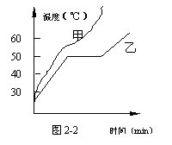
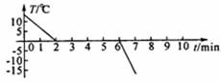
9．某种晶体熔液温度随时间变化曲线如图所示。试分析：

（1）这是熔化图像还是凝固图像？ （2）这种晶体的熔点是多少？ （3）这种物质固态时是什么名称？ （4）固液共存的时间有几分钟？

●物理阅读

多孔的冻豆腐
豆腐本来是光滑细嫩的，冰冻以后，为什么变得像海绵呢？
豆腐的内部有无数的小孔，这些小孔大小不一，有的互相连通，有的闭合成一个个小“容器”，这些小孔里面都充满了水分。水有一种奇异的特性：在4 ℃时，它的密度最大，体积最小；到0 ℃时，结成了冰，它的体积不是缩小而是胀大了，比常温时水的体积要大10%左右。当豆腐的温度降到0 ℃以下时，里面的水分结成冰，原来的小孔便被冰撑大了，整块豆腐就被挤压成网络形状。等到冰融化成水从豆腐里跑掉以后，就留下了数不清的孔洞，使豆腐变得像海绵一样。冻豆腐经过烹调，这些孔洞里都灌进了汤汁，吃起来不但富有弹性，而且味道也格外鲜美可口。
很早以前，我国人民就已经懂得了冰冻膨胀的原理，并利用它来开采石头。冬天，他们在岩石缝里灌满水，让水结冰膨胀，把巨大的山石撑得四分五裂，很快就能采到大量的石料。由于水在4 ℃时的密度最大，体积最小，水温低于4 ℃时体积反而增大，所以，在4 ℃时水就不再上下对流了。因此，到了冬季，寒冷地区的江河湖海，表面上虽然结了厚厚的冰层，但下面水的温度却保持在4 ℃左右，这就给水生物创造了生存的环境。冰冻也会给人们带来危害，它能把水缸冻破，把自来水管道冻裂……因此，在冬季来临的时候，要及时做好保暖防冻工作。

我国是冰棍和冰激凌的故乡
早在3000多年以前，我国就有用冰解暑的记载。后来皇宫里就有了用奶和糖制成的冰棍。到了元世祖忽必烈时代（大约700多年前），皇宫里又有了类似现在冰激凌的食品，叫做冰酪。那时，元朝统治者禁止王室以外的人制作冰酪。直到意大利旅行家马可·波罗离华回国前，元世祖才让人把这种珍品的制作方法教给他。马可·波罗回去后，又把这种制作方法传给了意大利王室，意大利王室把这种方法保密了约300年，到1533年，法国国王和意大利人结婚以后，制作冰酪的方法才由意大利传入法国。1777年美国纽约大街上才有了冰激凌广告。我国古代劳动人民的解暑食品是冰核。直到清代，每当盛夏到来之际，北京大街上还有人卖冬天入窖保存下来的天然冰块冰核。大约在1935年，北京有人想出了一种办法：先把天然冰放进一个大木桶里，加入适量的食盐，这样的木桶就成了一个“冷冻室”。再准备许多圆柱形小铁筒，每个小铁筒里都装满加了香料和糖的水，并插上一根木棍。然后把一个个装满糖水的小铁筒放进“冷冻室”大木桶里，封闭起来冷冻。半小时后，小铁筒里的糖水就冻结成了冰棍。由于这种解暑食品很受顾客的欢迎，所以很快就在前门大街出现了专售冰棍的商店。
为什么把食盐放到天然冰里混合后能使水结冰呢？这是因为许多纯净物质一旦掺入杂质，它的凝固点就会降低。放在大木桶里的天然冰，加入适量的食盐，就会因凝固点降低而融解；冰融解时要从小铁筒里的水中吸热，小铁筒里的水就会放热冻结成冰。

